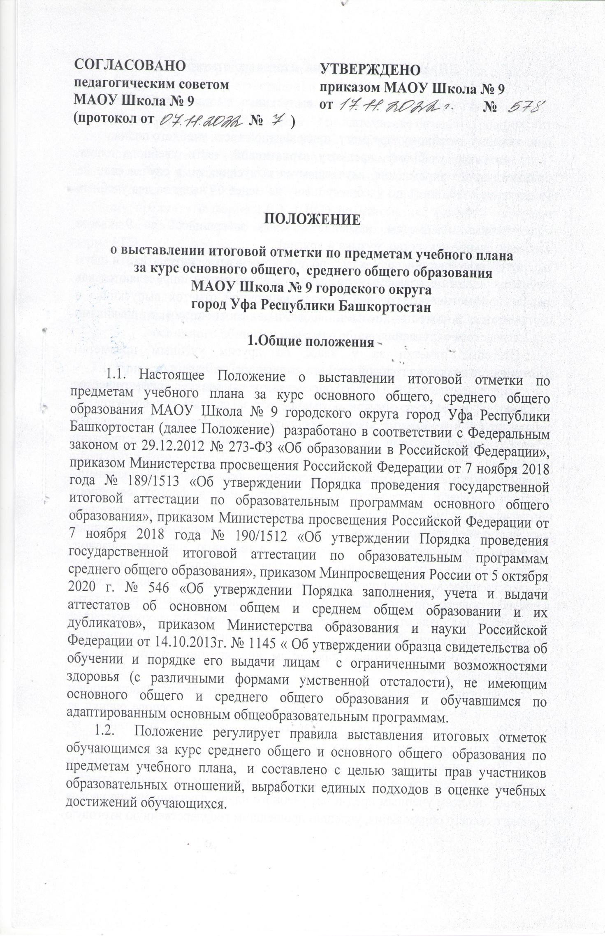

**2.Правила выставления  итоговых  отметок**

2.1.  В приложение к аттестату выпускника выставляются  итоговые  отметки:

-  по каждому   учебному  предмету  инвариантной части учебного плана;

-   по  каждому учебному  предмету вариативной  части учебного плана  образовательного учреждения, изучавшемуся выпускником, в случае если на его изучение отводилось по учебному плану не менее 64 часов за два учебных года;

- по учебным предметам, изучение которых завершилось до 9 класса (изобразительное искусство, музыка и другие).

Итоговые отметки за 9 класс по русскому языку, математике и двум учебным предметам, сдаваемым по выбору обучающегося, определяются как среднее арифметическое годовой и экзаменационной отметок выпускника и выставляются в аттестат целыми числами в соответствии с правилами математического округления.

Итоговые отметки за 9 класс по другим учебным предметам выставляются на основе годовой отметки выпускника за 9 класс.

Итоговые отметки за 11 класс определяются как среднее арифметическое полугодовых и годовых отметок обучающегося за каждый год обучения по образовательной программе среднего общего образования и выставляются в аттестат целыми числами в соответствии с правилами математического округления.

2.2. Выпускникам, освоившим основные образовательные программы основного общего и среднего общего образования в формах семейного образования, самообразования либо обучавшимся по не имеющей государственной аккредитации образовательной программе, прошедшим экстерном государственную итоговую аттестацию в организации, осуществляющей образовательную деятельность, реализующей имеющие государственную аккредитацию образовательные программы основного общего и среднего общего образования и получившим удовлетворительные результаты, в аттестат выставляются отметки, полученные ими на промежуточной аттестации, проводимой организацией, осуществляющей образовательную деятельность, по всем учебным предметам инвариантной части базисного учебного плана.

2.3. Итоговые отметки, выставляемые в аттестат об основном общем образовании по предметам учебного плана выставляется на основе оценки за учебный год и результатов государственной итоговой аттестации по обязательным предметам и двум предметам по выбору.

2.4. Выпускникам 11 класса, завершившим обучение по образовательным программам среднего общего образования, имеющим итоговые отметки "отлично" по всем учебным предметам учебного плана, изучавшимся на уровне среднего общего образования, успешно прошедшим государственную итоговую аттестацию (без учета результатов, полученных при прохождении повторной государственной итоговой аттестации) и набравшим:

не менее 70 баллов на ЕГЭ соответственно по русскому языку и математике профильного уровня или 5 баллов на ЕГЭ по математике базового уровня;

в случае прохождения выпускником 11 (12) класса государственной итоговой аттестации в форме ГВЭ - 5 баллов по обязательным учебным предметам;

в случае выбора выпускником различных форм прохождения государственной итоговой аттестации (ЕГЭ и ГВЭ) - 5 баллов по сдаваемому обязательному учебному предмету в форме ГВЭ и ЕГЭ по математике базового уровня, а также не менее 70 баллов по сдаваемому обязательному учебному предмету в форме ЕГЭ.

2.4. При выставлении итоговой отметки не должно ущемляться  право обучающихся на объективность оценивания его учебных достижений.

**3. Единые подходы при выставлении итоговых отметок за курс**

**основного общего и среднего общего образования**

 3.1. **При  выведении итоговой отметки выпускникам 11 классов   надлежит  руководствоваться  следующим:**

Итоговые отметки за 11 класс определяются как среднее арифметическое полугодовых и годовых отметок учащегося за каждый год обучения по образовательной программе среднего общего образования в соответствии с правилами математического округления.

Например, у Иванова И. в по русскому языку I полугодии в 11 классе выведена отметка «4».

Итоговая отметка = (4+3+4+3+4+4):6=3,6, т.е. «4».

На последней странице электронного журнала по предмету в текущем у.г. учитель-предметник выставляет отметку за II полугодие, год, итоговую отметку:

Май

                       11 класс

|  |  |  |  |  |  |  |  |  |  |  |  |  |
| --- | --- | --- | --- | --- | --- | --- | --- | --- | --- | --- | --- | --- |
| ФИО уч-ся | 17 | 24 | II | год | итог |  |  |  |  |  |  |  |
| Иванов И. |  |  | 3 | 4 | 4 |  |  |  |  |  |  |  |
| Петров П. |  |  |  |  |  |  |  |  |  |  |  |  |
| ….. |  |  |  |  |  |  |  |  |  |  |  |  |

3.2. На выпускников 11 класса классный руководитель заполняет общую ведомость итоговых отметок за 10 – 11 класс для выставления итоговой отметки, вносимой в аттестат о среднем общем образовании. Пример ведомости:

**Ведомость итоговых отметок за 10 – 11 класс выпускников 11 класса**  **МАОУ Школа № 9**

**Учебные предметы** (в соответствии с учебным планом

за уровень образования)

|  |  |  |  |  |  |  |  |  |  |  |  |
| --- | --- | --- | --- | --- | --- | --- | --- | --- | --- | --- | --- |
| **№ п.п.** | Ф.И.О.  обучающегося | Дата и место рождения | Отметки  10 кл. | | | Отметки  11 кл. | | | Итоговая отметка | Подпись выпускника | Подпись классного руководителя |
|  | I п. | II п. | год | I п. | II п. | год |
| 1 |  |  | 4 | 3 | 4 | 3 | 4 | 4 | 4 |  |  |

3.3. При  выведении итоговой отметки выпускникам 9 классов  надлежит  руководствоваться  следующим (при условии очного обучения):

3.3.1.Итоговые отметки за 9 класс по русскому языку, математике идвум учебным предметам, сдаваемым по выбору обучающегося определяются как среднее арифметическое годовых и экзаменационных отметок выпускника и выставляются в аттестат целыми числами в соответствии с правилами математического округления.

3.3.2.Итоговые отметки за 9 класс по другим учебным предметам выставляются на основе годовой отметки выпускника за 9 класс.

3.3.3.При экзаменационной оценке ниже «3» обучающимся 9 класса не может быть выставлена положительная итоговая отметка. Обучающиеся 9 классов, получившие на государственной итоговой аттестации не более двух неудовлетворительных отметок, допускаются к повторной государственной итоговой аттестации по этому предмету. Повторная аттестация проводится до начала нового учебного года в сроки, устанавливаемые Министерством образования Республики Башкортостан.

3.3.4.Если обучающийся 9 класса не сдает экзамен по предмету учебного плана, то годовая отметка по этому предмету является итоговой.

4.Выпускникам, освоившим основные образовательные программы основного общего и среднего общего образования **в формах семейного образования, самообразования** либо обучавшимся по не имеющей государственной аккредитации образовательной программе, прошедшим экстерном государственную итоговую аттестацию в организации, осуществляющей образовательную деятельность, реализующей имеющие государственную аккредитацию образовательные программы основного общего и среднего общего образования и получившим удовлетворительные результаты, в аттестат выставляются отметки, полученные ими на промежуточной аттестации, проводимой организацией, осуществляющей образовательную деятельность, по всем учебным предметам инвариантной части базисного учебного плана.

**4. Выставление итоговых отметок в аттестат**

4.1. Итоговые отметки выставляются в аттестат в соответствии с Приказом Минпросвещения России от 5 октября 2020 г. № 546 «Об утверждении Порядка заполнения, учета и выдачи аттестатов об основном общем и среднем общем образовании и их дубликатов».

4.2. Итоговые отметки выпускников 9,11 классов переносятся в аттестат из сводной ведомости отметок. Ведомость заполняется классным руководителем.

**5. Документ об образовании**

5.1. [Аттестат](http://ivo.garant.ru/document?id=70372814&sub=1000) об основном общем образовании и [приложение](http://ivo.garant.ru/document?id=70372814&sub=2000) к нему выдаются лицам, завершившим обучение по образовательным программам основного общего образования и успешно прошедшим государственную итоговую аттестацию (набравшим по сдаваемым учебным предметам минимальное количество первичных баллов, определенное органом исполнительной власти субъекта Российской Федерации, осуществляющим государственное управление в сфере образования, учредителем, загранучреждением Министерства иностранных дел Российской Федерации, имеющим в своей структуре специализированные структурные образовательные подразделения (далее - загранучреждение).

5.2. [Аттестат](http://ivo.garant.ru/document?id=70372814&sub=1000) об основном общем образовании **с отличием** и [приложение](http://ivo.garant.ru/document?id=70372814&sub=2000) к нему выдаются выпускникам 9 класса, завершившим обучение по образовательным программам основного общего образования, успешно прошедшим государственную итоговую аттестацию (набравшим по сдаваемым учебным предметам минимальное количество первичных баллов, определенное органом исполнительной власти субъекта Российской Федерации, осуществляющим государственное управление в сфере образования, учредителем, загранучреждением, без учета результатов, полученных при прохождении повторной государственной итоговой аттестации), и имеющим итоговые отметки "отлично" по всем учебным предметам учебного плана, изучавшимся на уровне основного общего образования.

5.3.[Аттестат](http://ivo.garant.ru/document?id=70372814&sub=4000) о среднем общем образовании и [приложение](http://ivo.garant.ru/document?id=70372814&sub=5000) к нему выдаются лицам, завершившим обучение по образовательным программам среднего общего образования и успешно прошедшим государственную итоговую аттестацию (набравшим по обязательным учебным предметам при сдаче единого государственного экзамена (далее - ЕГЭ) (за исключением ЕГЭ по математике базового уровня) количество баллов не ниже минимального, определяемого Рособрнадзором, а при сдаче государственного выпускного экзамена (далее - ГВЭ) и ЕГЭ по математике базового уровня получившим отметки не ниже удовлетворительной (3 балла).

5.4.[Аттестат](http://ivo.garant.ru/document?id=70372814&sub=4000) о среднем общем образовании **с отличием** и [приложение](http://ivo.garant.ru/document?id=70372814&sub=5000) к нему выдаются выпускникам 11 класса, завершившим обучение по образовательным программам среднего общего образования, имеющим итоговые отметки "отлично" по всем учебным предметам учебного плана, изучавшимся на уровне среднего общего образования, успешно прошедшим государственную итоговую аттестацию (без учета результатов, полученных при прохождении повторной государственной итоговой аттестации) и набравшим:

не менее 70 баллов на ЕГЭ соответственно по русскому языку и математике профильного уровня или 5 баллов на ЕГЭ по математике базового уровня;

в случае прохождения выпускником 11 (12) класса государственной итоговой аттестации в форме ГВЭ - 5 баллов по обязательным учебным предметам;

в случае выбора выпускником различных форм прохождения государственной итоговой аттестации (ЕГЭ и ГВЭ) - 5 баллов по сдаваемому обязательному учебному предмету в форме ГВЭ и ЕГЭ по математике базового уровня, а также не менее 70 баллов по сдаваемому обязательному учебному предмету в форме ЕГЭ.

5.5. Обучающимся с ограниченными возможностями здоровья (с различными формами умственной отсталости), не имеющим основного общего и среднего общего образования и обучавшимся по адаптированным основным общеобразовательным программам выдается свидетельство об обучении в соответствии с приказом Министерства образования и науки Российской Федерации от 14.10.2013г. № 1145 « Об утверждении образца свидетельства об обучении и порядке его выдачи лицам с ограниченными возможностями здоровья (с различными формами умственной отсталости), не имеющим основного общего и среднего общего образования и обучавшимся по адаптированным основным общеобразовательным программам.

Учтено мнение Управляющего совета,

протокол заседания Управляющего совета

№__ от «__»__________201__г.